**SDD-xx**

**SOFTWARE DESIGN DESCRIPTION**

# APLIKASI PENGEMBANGAN KUALITAS PELAYANAN PEMESANAN MAKANAN BERBASIS WEBSITE DAN MOBILE DENGAN PENERAOAN AI DI RUMAH MAKAN SAUNG BIYUNG

Untuk:

Saung Biyung

Dipersiapkan oleh:

Ghesvy Diaz Alfitsa (230308)

Meilinda Putri Pransiska (2303013)

Siti Azizah (2303025)

Uun unasa (2303027)

**Jurusan Teknik Informatika**

**Politeknik Negeri Indramayu**

**Jl. Lohbener Lama No. 8, Indramayu 4525**

|  |  |  |  |  |
| --- | --- | --- | --- | --- |
|  | **Program D3 Teknik Informatika JTI - POLINDRA** | **Nomor Dokumen** | | **Halaman** |
| ***SDD-O1*** | |  |
| **Revisi** |  |  |

# **DAFTAR PERUBAHAN**

|  |  |
| --- | --- |
| **Revisi** | **Deskripsi** |
| **A** | **N/A** |
| **B** | **N/A** |
| **C** | **N/A** |
| **D** | **N/A** |
| **E** | **N/A** |
| **F** | **N/A** |
| **G** | **N/A** |

|  |  |  |  |  |  |  |  |  |
| --- | --- | --- | --- | --- | --- | --- | --- | --- |
| INDEX TGL | - | A | B | C | D | E | F | G |
| Ditulis oleh |  |  |  |  |  |  |  |  |
| Diperiksa oleh |  |  |  |  |  |  |  |  |
| Disetujui oleh |  |  |  |  |  |  |  |  |

# **DAFTAR HALAMAN PERUBAHAN**

|  |  |  |  |
| --- | --- | --- | --- |
| **Halaman** | **Revisi** | **Halaman** | **Revisi** |
|  |  |  |  |

# **DAFTAR ISI**

Halaman

APLIKASI PENGEMBANGAN KUALITAS PELAYANAN PEMESANAN MAKANAN BERBASIS WEBSITE DAN MOBILE DENGAN PENERAOAN AI DI RUMAH MAKAN SAUNG BIYUNG 1

**DAFTAR PERUBAHAN** 2

**DAFTAR HALAMAN PERUBAHAN** 3

**DAFTAR ISI** 4

**1.** **Pendahuluan** 6

**1.1.** **Tujuan Penulisan Dokumen** 6

**1.2.** **Lingkup Masalah** 6

**1.3.** **Definisi, Istilah dan Singkatan** 6

**1.4.** **Aturan Penomoran** 6

**1.5.** **Referensi** 6

**1.6.** **Ikhtisar Dokumen** 7

**2.** **Deskripsi Perancangan Global** 8

**2.1** **Rancangan Lingkungan Implementasi** 8

**2.2** **Deskripsi Arsitektural** 9

**2.3** **Deskripsi Komponen** 9

**3. Perancangan Rinci** 10

**3.1** **Realisasi Use Case** 10

**3.1.1.1** **Definisi Aktor** 10

**3.1.1.2** Definisi Use Case 1 10

**3.1.1.3** **Definisi Use Case 2** 11

**3.1.1.4** **Definisi Use Case 3** 11

**3.1.1.5** **Definisi Use Case 4** 11

**3.1.1.6** **Definisi Use Case 5** 12

**3.1.1.7** **Definisi Use Case 6** 12

**3.1.1.8** **Definisi Use Case 7** 12

**3.1.1.9** **Definisi Use Case 8** 12

**3.1.1.10** **Definisi Use Case 9** 13

**3.1.1.11** **Definisi Use Case 10** 13

**3.1.1.12** **Definisi Use case 11** 13

**3.2** **Identifikasi Kelas** 13

**3.3** **Diagram Class** 14

**3.3.1.1** **Kelas admin** 14

**3.3.1.2** **Kelas User** 15

**3.3.1.3** **Kelas Produk** 15

**3.3.1.4** **Kelas keranjang** 16

**3.3.1.5** **Kelas Pesanan** 16

**3.3.1.6** **Kelas Pembayaran** 17

**3.4** **Diagram Activity** 17

34.1.1 Diagram Activty Login 17

34.1.2 Diagram Activity Register 17

34.1.3 Diagram Activity Pesan 18

34.1.4 Diagram Activity data produk 18

34.1.5 Diagram Activity Pembayaran 18

**3.5** **Diagram Squence** 19

3.5.1.1 Diagram Squence Login 19

**3.6** **Diagram Flowchart** 20

3.7 Perancangan Antarmuka 21

3.7.1.1 Perancangan Antarmuka Halaman Awal **Error! Bookmark not defined.**

# **Pendahuluan**

## **Tujuan Penulisan Dokumen**

Dokumen *Software Design Description* (SDD) ini disusun untuk menjelaskan secara rinci langkah-langkah desain dan proses dalam pengembangan sistem aplikasi yang akan diterapkan pada layanan pemesanan makanan di Rumah Makan Saung Biung. Tujuan utama dari dokumen ini adalah untuk memberikan pemahaman menyeluruh mengenai kebutuhan sistem, baik dari sisi fungsional maupun non-fungsional, serta mendefinisikan spesifikasi teknis dan alur kerja sistem yang dirancang.

## **Lingkup Masalah**

• **Proses pemesanan masih dilakukan secara manual**, yang sering menyebabkan antrean panjang dan memperlambat pelayanan kepada pelanggan.

• **Sering terjadi kesalahan dalam pencatatan pesanan**, yang berdampak pada ketidakakuratan penyajian makanan.

• **Keterlambatan penyajian makanan** akibat kurangnya efisiensi dalam alur kerja pemesanan dan penyajian.

## **Definisi, Istilah dan Singkatan**

|  |  |  |
| --- | --- | --- |
| **No** | **Akronim** | **Singkatan** |
| 1. | IOT | Internet of Things |
| 2. | AI | Artificial Intelligence |
| 3. | MQTT | Protokol komunikasi ringan untuk IoT |
| 4. | ESP32 | Mikrokontroler untuk membaca sensor |
| 5. | PL | Perangkat Lunak |

## **Aturan Penomoran**

Untuk dokumen pembangunan perangkat lunak ini akan menggunakan aturanpenomoran sebagai berikut:

**KF-xx** : Kebutuhan fungsional

**KNF-xx** : Kebutuhan non-fungsional

## **Referensi**

* Dokumen SRS GL02_SRS_RPL_KELOMPOK 4
* Dokumentasi Laravel 11, Flutter, MQTT, OpenCV
* Template SDD Jurusan Teknik Informatika POLINDRA

## **Ikhtisar Dokumen**

1. Bab I Pendahuluan, terdiri dari :
2. 1.1 Tujuan Penulisan Dokumen
3. 1.2 Lingkup Masalah
4. 1.3 Definisi dan Istilah
5. 1.4 Referensi
6. 1.5 Ikhtisar Dokumen
7. Bab II Deskripsi Perancangan Global
8. 2.1 Rancangan Lingkungan Implementasi
9. 2.2 Deskripsi Data
10. 2.2.1 Definisi Domain/type
11. 2.2.2 Conceptual Data Model
12. 2.2.3 Physical Data Model
13. 2.2.4 Daftar Tabel Aplikasi
14. 2.3 Deskripsi Modul
15. Bab III Deskripsi Perancangan Rinci
16. 3.1 Diagram Konteks
17. 3.1.1 DFD Level 0
18. 3.1.2 DFD Level 1 Proses M
19. 3.1.3 DFD Level 1 Proses N
20. 3.2 Deskripsi Rinci Tabel
21. 3.2.1 Table A
22. 3.2.2 Table B
23. 3.3 Deskripsi Rinci Modul
24. 3.3.1 D Modul
25. 3.3.1.1 Fungsi Modul
26. 3.3.1.2 Spesifikasi Layar Utama
27. 3.3.1.3 Spesifikasi Query
28. 3.3.1.4 Spesifikasi Field Data Layar
29. 3.3.1.5 Spesifikasi Obyek Pada Layer
30. 3.3.1.6 Spesifikasi Proses/Algoritma
31. 3.4 Matriks Keturunan

# **Deskripsi Perancangan Global**

## **Rancangan Lingkungan Implementasi**

2.2.1. Rancangan Lingkungan Implementasi

* OS: Windows 10+, Android (user)
* Backend: Laravel 11
* Frontend: Laravel Blade (web), Flutter (mobile)
* Database: MySQL 8.x
* IoT: ESP32 + Buzzer
* AI: Python + OpenCV

2.2.2 Deskripsi Arsitektural

Sistem menggunakan arsitektur 3-tier (frontend, backend API, database). Data IoT dikirim via MQTT, dan AI digunakan untuk identifikasi gambar.

2.2.3 Deskripsi Komponen

| **No** | **Nama Komponen** | **Keterangan** |
| --- | --- | --- |
| 1. | UI Web/Mobile | |  | | --- | |  |  |  | | --- | | Antarmuka pengguna yang responsif, digunakan oleh admin, pembeli, dan penjual melalui web/mobile | |
| 2. | Auth Module | Modul otentikasi untuk login, registrasi, dan pengelolaan sesi pengguna |
| 3. | Marketplace Module | Modul untuk pengelolaan produk, pencarian produk, dan interaksi pembeli-penjual |
| 4. | Transaksi Module | Menangani proses pemesanan, checkout, pembayaran, dan riwayat transaksi |
| 5. | AI,Search-Based Popularity Filtering | memberikan rekomendasi menu makanan yang paling sering dicari oleh pengguna lain, sehingga pengguna baru atau umum dapat dengan mudah menemukan menu yang sedang populer. |
| 6. | Notification System | Sistem untuk memberikan notifikasi otomatis terkait kualitas air atau status pesanan |

## **Deskripsi Arsitektural**

N/A

## **Deskripsi Komponen**

|  |  |  |
| --- | --- | --- |
| **No** | **Nama Komponen** | **Keterangan** |
| 1 | Mengelola data produk | Admin mengelola data produk (tambah, ubah, hapus) |
| 2 | Melihat laporan pesanan | Admin melihat riwayat dan status pesanan dari pembeli |
| 3 | Melakukan transaksi | Pembeli melakukan pemesanan produk dan pembayaran |
| 4 | Melihat data produk | Pengunjung atau pembeli melihat informasi produk yang tersedia |
| 5 | Mengelola keranjang | Pembeli menambahkan, mengubah, atau menghapus isi keranjang |
| 6 | Konfirmasi pembayaran | Admin memverifikasi pembayaran yang dilakukan pembeli |
| 7 | Cetak struk pesanan | Sistem dapat mencetak bukti pesanan setelah pembayaran (opsional fitur) |

# **3. Perancangan Rinci**

## **Realisasi Use Case**

### **Definisi Aktor**

|  |  |  |
| --- | --- | --- |
| **No** | **Actor** | **Deskripsi** |
| 1. | Pembeli | Pengguna aplikasi yang dapat melakukan registrasi, login, melihat katalog produk, menambahkan produk ke keranjang, melakukan transaksi, memberikan ulasan/review produk, menggunakan fitur identifikasi berbasis AI, menerima notifikasi, dan logout. |
| 2. | Admin | Pengelola aplikasi yang bertugas mengelola pesanan, produk, data akuarium, memantau kualitas air, menggunakan fitur notifikasi, dan logout dari sistem. |

### Definisi Use Case 1

Nama Use Case : Register

ID UID use Case : UC-01

|  |  |  |
| --- | --- | --- |
| **Actor** | **Aksi** | **Reaksi Sistem** |
| Pembeli | Mengisi form register | Sistem menyimpan data dan membuat akun baru |

### **Definisi Use Case 2**

Nama Use Case : Login

ID UID Use Case : UC-02

|  |  |  |
| --- | --- | --- |
| **Actor** | **Aksi** | **Reaksi Sistem** |
| Pembeli | Memasukkan email dan password | Sistem melakukan validasi dan autentikasi pengguna |
| Admin |

### **Definisi Use Case 3**

Nama Use Case : Melihat halaman home

ID UID Use Case : UC-03

|  |  |  |
| --- | --- | --- |
| **Actor** | **Aksi** | **Reaksi Sistem** |
| Pembeli | Mengakses halaman home | Sistem menampilkan daftar produk yang tersedia |

### **Definisi Use Case 4**

Nama Use Case : Tambah Produk ke Keranjang

ID UID Use Case : UC-04

|  |  |  |
| --- | --- | --- |
| **Actor** | **Aksi** | **Reaksi Sistem** |
| Pembeli | Memilih produk dan klik tombol tambah ke keranjang | Sistem menambahkan item ke daftar keranjang pengguna |

### **Definisi Use Case 5**

Nama Use Case : Melakukan Transaksi

ID UsID Usee Case : UC-05

|  |  |  |
| --- | --- | --- |
| **Actor** | **Aksi** | **Reaksi Sistem** |
| Pembeli | Mengkonfirmasi pembayaran dan konfirmasi transaksi | Sistem memproses pesanan dan mencatat transaksi |

### **Definisi Use Case 6**

Nama Use Case : Identifikasi Produk Berbasis AI

ID UeID Use Case : UC-06

|  |  |  |
| --- | --- | --- |
| **Actor** | **Aksi** | **Reaksi Sistem** |
| Pembeli | Melihat rekomendasi makanan pada halaman pencarian | Sistem menampilkan hasil identifikasi berbasis AI |

### **Definisi Use Case 7**

Nama Use Case : Notifikasi

ID UID use Case : UC-07

|  |  |  |
| --- | --- | --- |
| **Actor** | **Aksi** | **Reaksi Sistem** |
| Pembeli | Menerima peringatan atau status pembaruan | Sistem mengirim notifikasi real-time melalui aplikasi |
| Admin |

### **Definisi Use Case 8**

Nama Use Case : Pesanan

ID UID use Case : UC-08

|  |  |  |
| --- | --- | --- |
| **Actor** | **Aksi** | **Reaksi Sistem** |
| Admin | Melihat dan memperbarui status pesanan | Sistem menampilkan dan mengizinkan pembaruan status |

### **Definisi Use Case 9**

Nama Use Case : Manajemen Produk

ID UID Use Case : UC-9

|  |  |  |
| --- | --- | --- |
| **Actor** | **Aksi** | **Reaksi Sistem** |
| Admin | Menambah, menghapus, atau mengubah data produk | Sistem menyimpan perubahan ke database produk |

### **Definisi Use Case 10**

Nama Use Case : Manajemen Wireless bell

ID Use case : UC-10

D Us

|  |  |  |
| --- | --- | --- |
| **Actor** | **Aksi** | **Reaksi Sistem** |
| Admin | Untuk peringatan pesanan siap di ambil | Sistem mengeluarkan notifikasi dari suara dan getaran |

### **Definisi Use case 11**

Nama Use Case : logout

ID Use Case : UC-11

|  |  |  |
| --- | --- | --- |
| **Actor** | **Aksi** | **Reaksi Sistem** |
| Pembeli | klik profile dan menekan tombol logout | sistem akan mengakhiri sesi akun dan pergi ke landing page |
| Admin |

## **Identifikasi Kelas**

|  |  |  |
| --- | --- | --- |
| **No** | **Nama Kelas Perancangan** | **Nama Kelas Analisis Terkait** |
| 1 | adminresto | adminresto |
| 2 | kasir | kasir |
| 3 | pemiliktoko | pemiliktoko |
| 4 | pelanggan | pelanggan |
| 5 | produkmakanan | produkmakanan |
| 6 | pesanan | pesanan |
| 7 | stokbahan | stokbahan |
| 8 | laporanpenjualan | laporanpenjualan |
| 9 | rekomendasimenu | rekomendasimenu |
| 10 | analisisdata | analisisdata |

## **Diagram Class**

### **Kelas admin**

ID Kelas : CD-01

Atribut :

* 1. id_admin : int  
         username_admin : string  
         email_admin : string  
         password_admin : string  
         no_telepon_admin : int

Kelas Yang terhubung:

|  |  |
| --- | --- |
| **Nama Kelas** | **Deskripsi** |
| Admin | Menyinkronkan stok produk dengan transaksi penjualan |

### **Kelas User**

**ID Kelas: CD-02**

Atribut :

id_user : int

username_user : string

email_user : string

password_user : string

no_telepon_user : string

role : enum (penjual, pembeli)

|  |  |
| --- | --- |
| **Nama Kelas** | **Deskripsi** |
| User | User (penjual) dapat mengelola produk. |
| Keranjang | User (pembeli) dapat menambahkan produk ke keranjang. |
| Pesanan | User (pembeli) dapat membuat pesanan. |

Kelas Yang terhubung :

### **Kelas Produk**

ID Kelas: CD-03

Atribut:

id_produk : int

nama_produk : string

kategori_produk : string

harga_produk : int

stok_produk : int

deskripsi_produk : string

Kelas Yang terhubung :

|  |  |
| --- | --- |
| **Nama Kelas** | **Deskripsi** |
| User | Produk dimiliki atau ditambahkan oleh user (penjual). |
| Keranjang | Produk dapat ditambahkan ke keranjang. |

### **Kelas keranjang**

ID Kelas: CD-04Atribut:

id_keranjang : int

id_pembeli : int

id_produk : int

nama_produk : string

jumlah_produk : inttotal_harga_keranjang : int

Kelas yang terhubung :

|  |  |
| --- | --- |
| **Nama Kelas** | **Deskripsi** |
| User | Setiap pembeli memiliki keranjang masing-masing. |
| Produk | Produk yang dipilih ditambahkan ke keranjang. |

### **Kelas Pesanan**

ID Kelas: CD-05Atribut:id_pesanan : intid_pembeli : inttanggal_pesanan : datejumlah_pesanan : intharga_satuan_pesanan : intalamat_pesanan : inttotal_harga_pesanan : intstatus : string (menunggu, dikirim, diterima, dibatalkan)no_telepon_pembeli : int

Kelas Yang terhubung :

|  |  |
| --- | --- |
| **Nama Kelas** | **Deskripsi** |
| User | Pembeli membuat pesanan.. |
| Pembayaran | Pesanan akan diproses jika pembayaran berhasil. |

### **Kelas Pembayaran**

ID Kelas: CD-06Atribut:id_pembayaran : intid_pesanan : intid_pembeli : inttanggal_pembayaran : datemetode_pembayaran : string (transfer_bank, e-wallet, COD)jumlah_pembayaran : int

Kelas yang terhubung:

|  |  |
| --- | --- |
| **Nama Kelas** | **Deskripsi** |
| User | Pembeli melakukan pembayaran. |
| Pesanan | Pembayaran dilakukan untuk pesanan tertentu. |

## **Diagram Activity**

### Diagram Activty Login

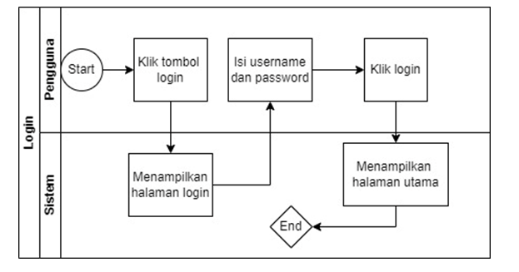

### Diagram Activity Register

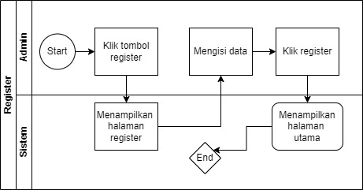

### Diagram Activity Pesan

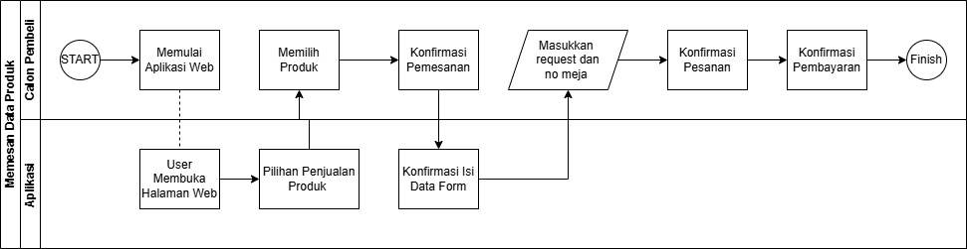

### Diagram Activity data produk

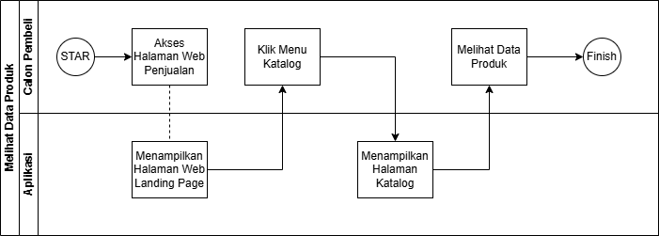

### Diagram Activity Pembayaran

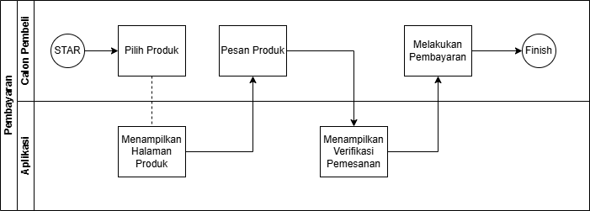

## **Diagram Squence**

### Diagram Squence Login

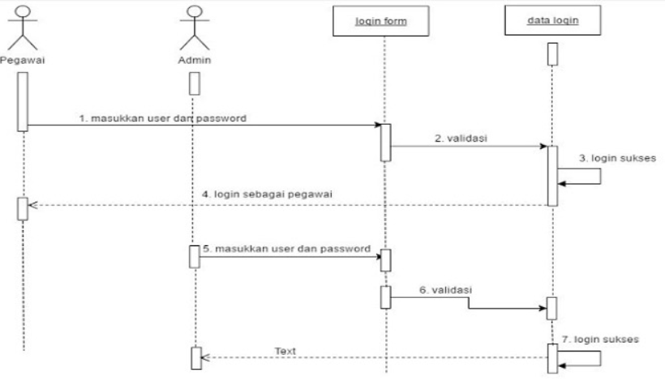

## **Diagram Flowchart**

## Perancangan Antarmuka

* + - 1. **Rancangan Halaman Landing Page**

Halaman ini menampilkan tampilan awal aplikasi Saung Biung, dengan desain yang modern dan informatif. Pengguna disambut dengan judul, deskripsi singkat, serta tombol "Start Up" yang mengarahkan ke halaman login atau registrasi sebelum menjelajahi fitur aplikasi

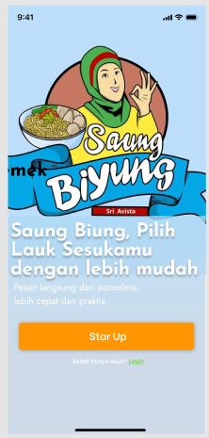

**Gambar Rancangan Halaman Landing page**

* + - 1. **Rancangan Halaman Register**

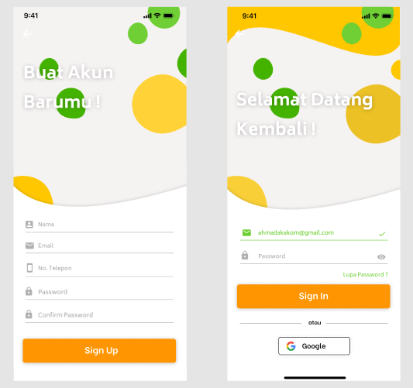Halaman ini digunakan untuk pendaftaran akun baru. Pengguna diminta mengisi nama, email, nomor telepon, password, dan konfirmasi password, lalu menekan tombol "Sign Up" untuk membuat akun.

**Gambar Rancangan Halaman Register**

* + - 1. **Rancangan Halaman Login**

Halaman ini memungkinkan pengguna masuk ke aplikasi dengan memasukkan email dan password. Terdapat juga opsi lupa password serta tombol "Sign In" untuk mengakses akun.

**Gambar Rancangan Halaman Login**

* + - 1. **Rancangan Halaman Home**

Halaman ini berfungsi sebagai beranda utama aplikasi, menampilkan pencarian menu, kategori makanan dan minuman, serta rekomendasi makanan spesial.

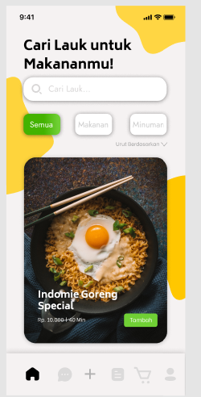

**Gambar Rancangan Halaman Home**

* + - 1. **Rancangan Halaman Menu**

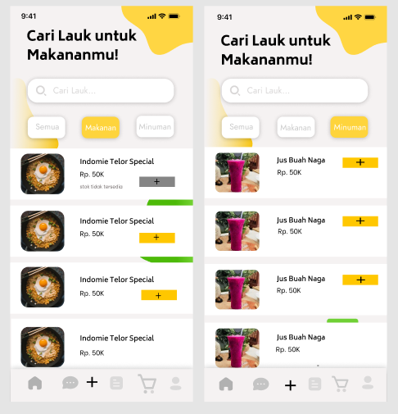Halaman ini menampilkan daftar menu makanan dan minuman dengan harga, deskripsi, serta tombol untuk menambahkan pesanan. Pengguna dapat menelusuri dan memilih makanan sesuai kategori.

**Gambar Rancangan Halaman Menu**

* + - 1. **Rancangan Halaman Profile**

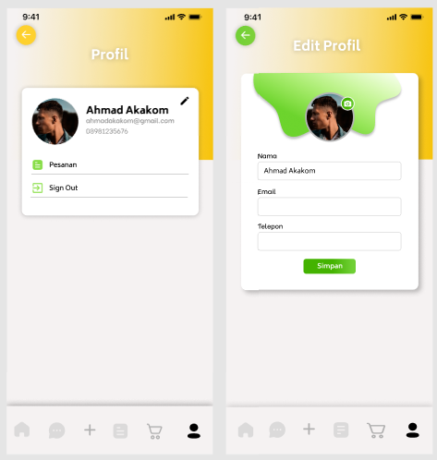Halaman ini memungkinkan pengguna untuk melihat dan mengedit informasi pribadi seperti nama, email, dan nomor telepon. Juga terdapat opsi untuk melihat riwayat pesanan serta tombol logout.

**Gambar Rancangan Halaman Profile**

* + - 1. **Rancangan Halaman Keranjang**

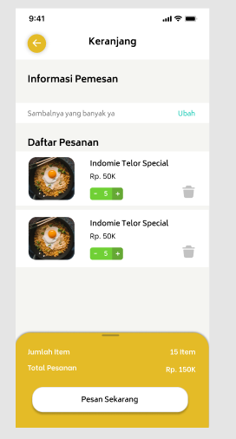Halaman ini menampilkan daftar pesanan yang telah dipilih beserta jumlah dan harga. Pengguna dapat mengubah jumlah item, menghapus pesanan, dan langsung melanjutkan pembayaran.

**Gambar Rancangan Halaman Keranjang**

* + - 1. **Rancangan Halaman Checkout**

Halaman ini menampilkan rincian pesanan seperti nama pemesan, tanggal pemesanan, dan daftar item yang dibeli. Terdapat tombol "Bayar Sekarang" untuk melanjutkan pembayaran atau kembali ke halaman utama.

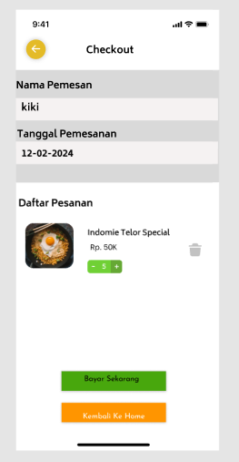

**Gambar Rancangan Halaman Checkout**

* + - 1. **Rancangan Halaman Nontifikasi Verifikasi**

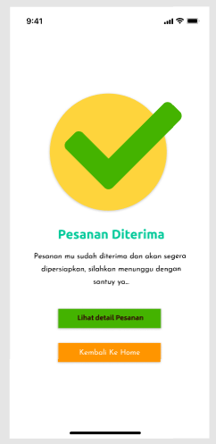Setelah pesanan berhasil dilakukan, halaman ini menampilkan konfirmasi bahwa pesanan telah diterima. Pengguna dapat memilih untuk melihat detail pesanan atau kembali ke halaman utama.

**Gambar Rancangan Halaman Notifikasi**

* + - 1. **Rancangan Halaman Detail Pemesanan**

Halaman ini menampilkan informasi lengkap pemesanan, termasuk nama pemesan, waktu pemesanan, dan daftar item yang dipesan. Pengguna juga dapat melihat riwayat pemesanan dengan tombol "Lihat Riwayat Pemesanan".

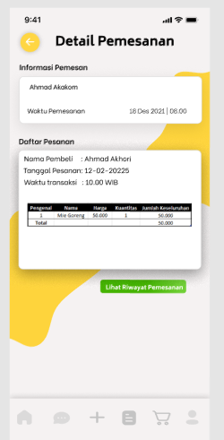

**Gambar Rancangan Halaman Detail Pemesanan**

* + - 1. **Rancangan Halaman Riwayat Pemesanan**

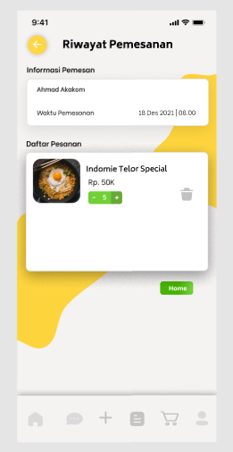Halaman ini menampilkan daftar pesanan yang telah dilakukan oleh pengguna, termasuk detail pemesan dan daftar makanan/minuman yang telah dipesan sebelumnya.

**Gambar Rancangan Halaman riwayat pemesanan**

* + - 1. **Rancangan Halaman Register dan Login Admin**

Halaman ini menyediakan fitur untuk login dan register admin dengan desain yang sederhana. Admin dapat memasukkan username dan password untuk masuk ke dalam sistem.

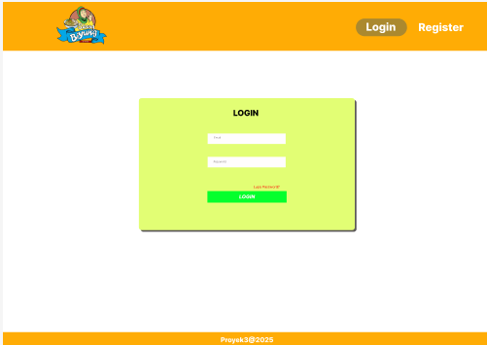

**Gambar Rancangan Halaman Login Admin**

* + - 1. **Rancangan Halaman Dashboard Admin**

Dashboard admin menampilkan informasi utama terkait restoran, termasuk jam operasional, deskripsi restoran, serta daftar gambar tempat. Admin dapat mengelola pemesanan dan melihat informasi terkait pelanggan dari halaman ini.

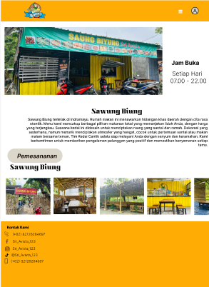

**Gambar Rancangan Halaman Dashboard Admin**

* + - 1. **Rancangan Halaman Menu Admin**

Halaman ini menampilkan daftar menu yang tersedia dalam sistem. Admin dapat menambah, mengedit, atau menghapus menu. Setiap item memiliki informasi seperti nama, gambar, jenis produk, stok, harga, dan aksi untuk pengelolaan.

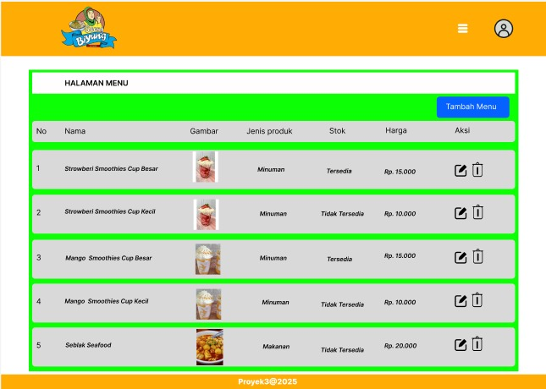

**Gambar Rancangan Halaman Menu admin**

* + - 1. **Rancangan Halaman Daftar Pemesanan Admin**

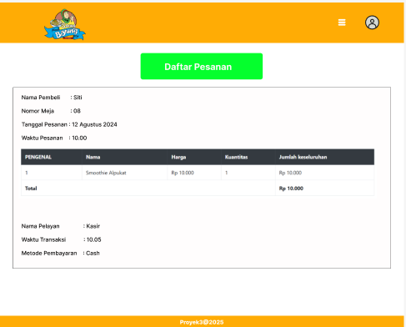Halaman ini digunakan untuk melihat detail pemesanan pelanggan. Informasi yang ditampilkan mencakup nama pembeli, nomor meja, tanggal dan waktu pemesanan, rincian pesanan, total harga, nama pelayan, waktu transaksi, dan metode pembayaran. Admin dapat mengelola daftar pemesanan dari halaman ini.

**Gambar Rancangan Halaman Daftar Pesanan admin**

1. **Rancangan Halaman Laporan Pesanan Admin**

Halaman ini menampilkan laporan pesanan yang telah dilakukan oleh pelanggan.

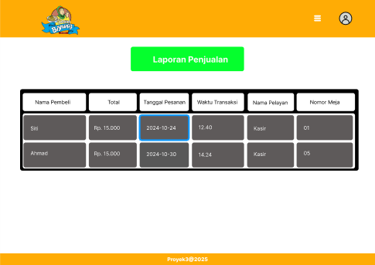

**Gambar Rancangan Halaman Laporan Pesanan admin**